Приложение 3.
Технологическая карта мастер-класса «Конь-огонь»

(подготовила Криворучко Юлия Валентиновна, преподаватель ГАПОУ АО «ТСДиТ»)

Задачи:
- познакомить с традициями празднования Масленицы, связанные с лошадьми;
- познакомить со способом соединения деталей намоткой;
- познакомить с приемами работы с тканью;
- изготовить текстильный сувенир из ткани «Конь-огонь».
Оснащение: детали сувенира из ткани, отрезки синтепона, нитки «Ирис», льняное лыко, ножницы, деревянные палочки.

Традиции Масленицы
Колокольца тройки бьются бойко,
Рвутся звонко в небо голоса,
Мчится птицей вороная тройка —
Славной русской удали краса!
То не лес, не трава расстилается —
То народ на праздник собирается!
Стала площадь лицом рябоватая —
Русь — Земля-то людьми богатая!
И в плечах, и в руках у них силища,
Будут нынче народные игрища!
То не лес, не трава расстилается,
Праздник Масленицы начинается!
На Масленицу, по традиции, в деревнях катались на лошадях, запряженных в разукрашенные сани. Иногда организовывали целые санные поезда. Оглобля с закрепленным наверху колесом – символ Солнца, устанавливалась в передней части саней. Скакунов украшали лентами, колокольчиками, расписными дугами. Люди побогаче надевали на коней красивые попоны и седла. Овчины на сани, запряженные лошадьми, клали мехом наружу. Считалось, что это стимулирует плодородие.
В четверг – он называется “разгуляй”, по традиции люди помогали Солнцу прогнать зиму. Традиция заключается в катании на лошадях вокруг деревни по часовой стрелке – то есть “по солнышку”.
В древности люди верили, что и Солнце, и Месяц выезжают на небо на колеснице, запряжённой лошадьми. Солнце, как подобие золота, представляли на золотой колеснице, запряжённой златогривыми лошадьми, а Месяц – на колеснице с серебристыми лошадьми. Поскольку Солнце считалось символом жизни, а Месяц ассоциировался с тёмным временем суток и смертью, то, соответственно, лошади придавали символику и жизни, и смерти, ведь это животное, согласно мифологическим воззрениям, одновременно служило двум великим божествам.

Технологическая карта.
Лошадка на палочке.

№ | Изображение | Последовательность изготовления
1. | 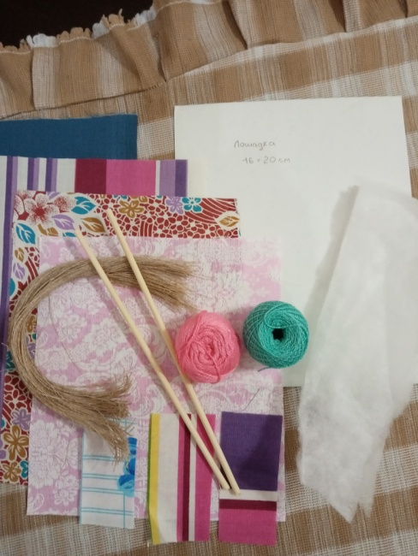 | Для создания лошадки на палочке потребуется: круглая палочка; лоскуток ситца размером 20х16 см; нитки «Ирис»; синтепон ( я нарезаю полоски длинной около 20 см); нитки для гривы (пучок длиной 20 см); лоскутки для передника.
2. | 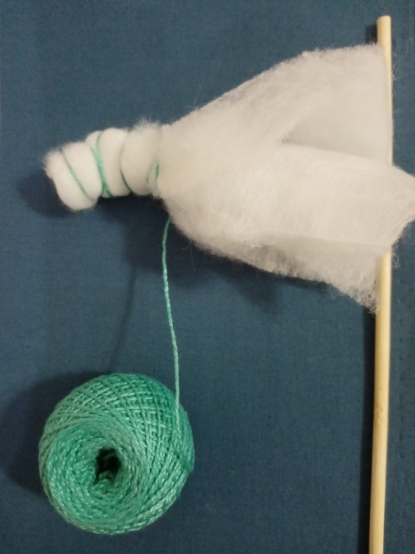 | Полоску синтепона сверните колбаской и согните пополам, обмотайте нитками один край.
3. | 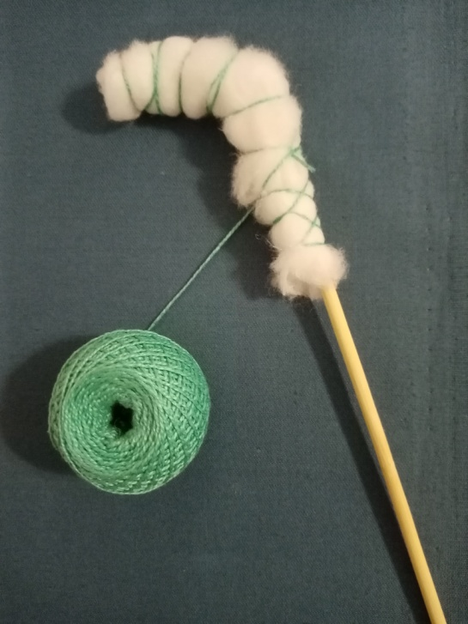 | Во второй край вставьте палочку. Синтепон крепко примотайте нитками, оставляя первый край свободным для формирования головы.
4. | 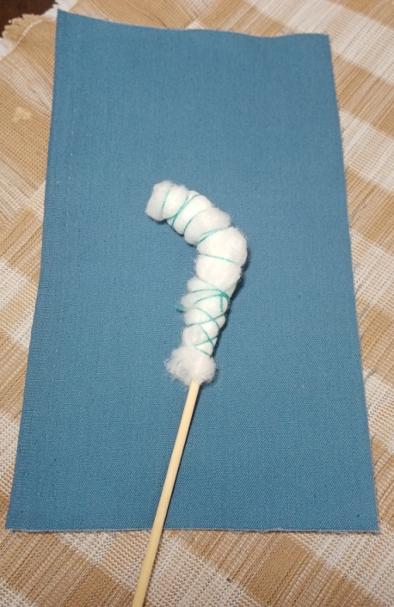 | В центр лоскутка ткани положите полученную заготовку.
5. |  | Заготовку оберните тканью и обмотайте сверху нитками, получается мордочка.
6. | 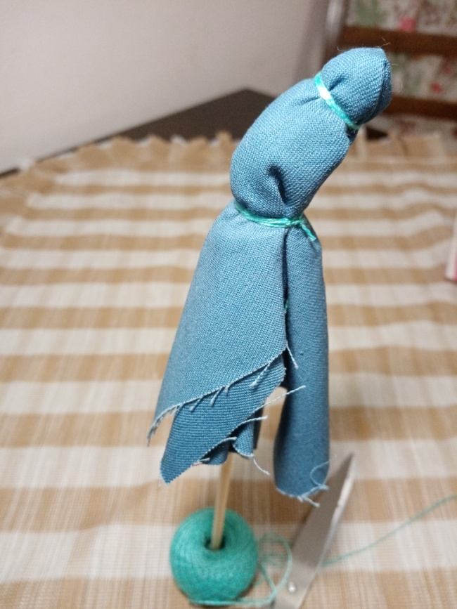 | Не отрывая нить, сделайте перевязку ниже, отделяя голову. Закрепляем нить, обрезаем её.
7. | 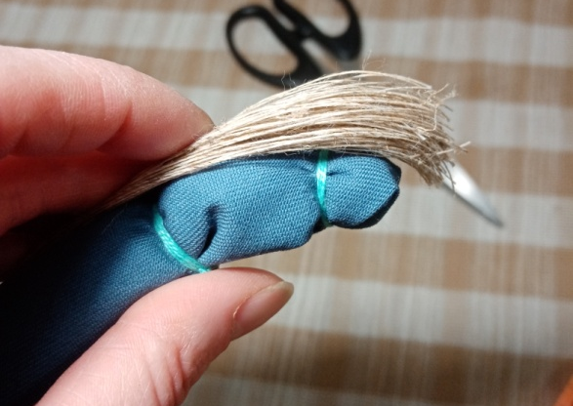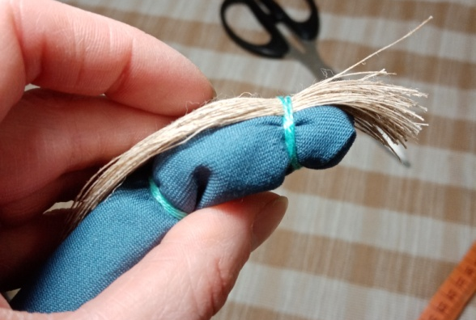 | Затем приложите пучок ниток для гривы к первой перевязке сверху и примотайте его. У лошадки появилась челка.
8. | 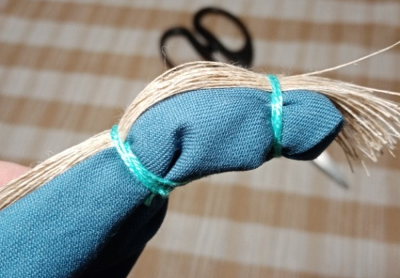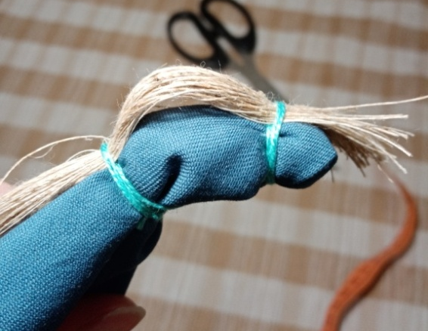 | Второй раз примотайте пучок ниток на перевязке головы. При этом можно придать гриве небольшой объём, вытянув нитки после обмотки. Нитку намотки не обрезаем..
9. | 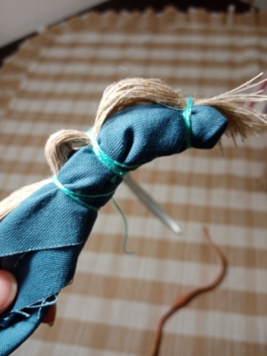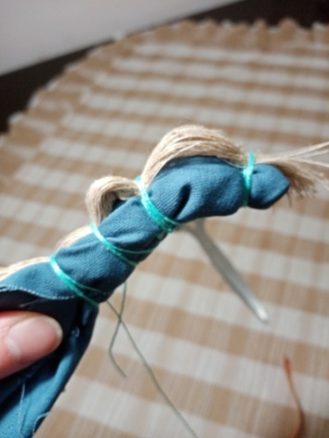 | Дальше таким же образом ещё несколько раз примотайте гриву к палочке-туловищу, делая перевязки на одинаковом расстоянии друг от друга. Создавая объем- вытягивая нитки из-под намотки.
10. | 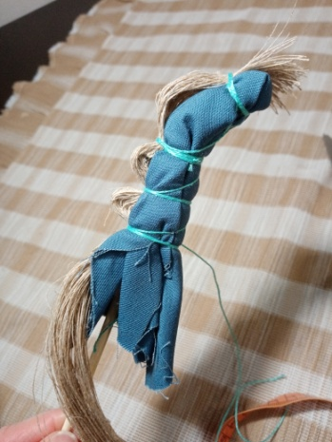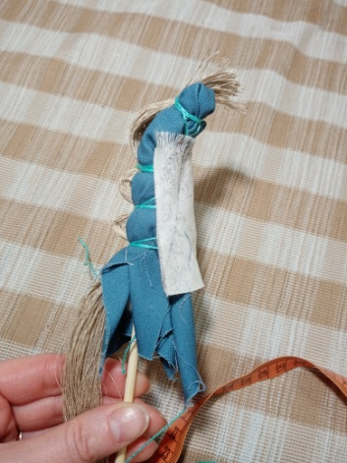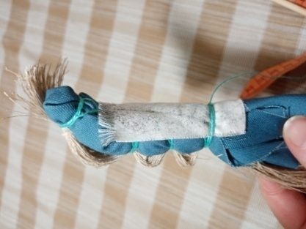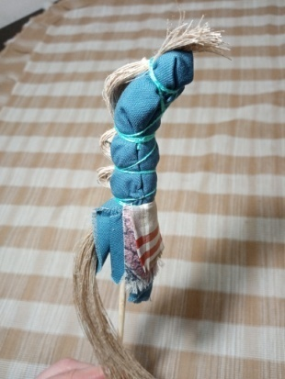 | В месте последней перевязки примотайте полоску ткани для передника. Теперь делаем закрепку нитки намотки и можно повязать поясок из ленты.
11. | 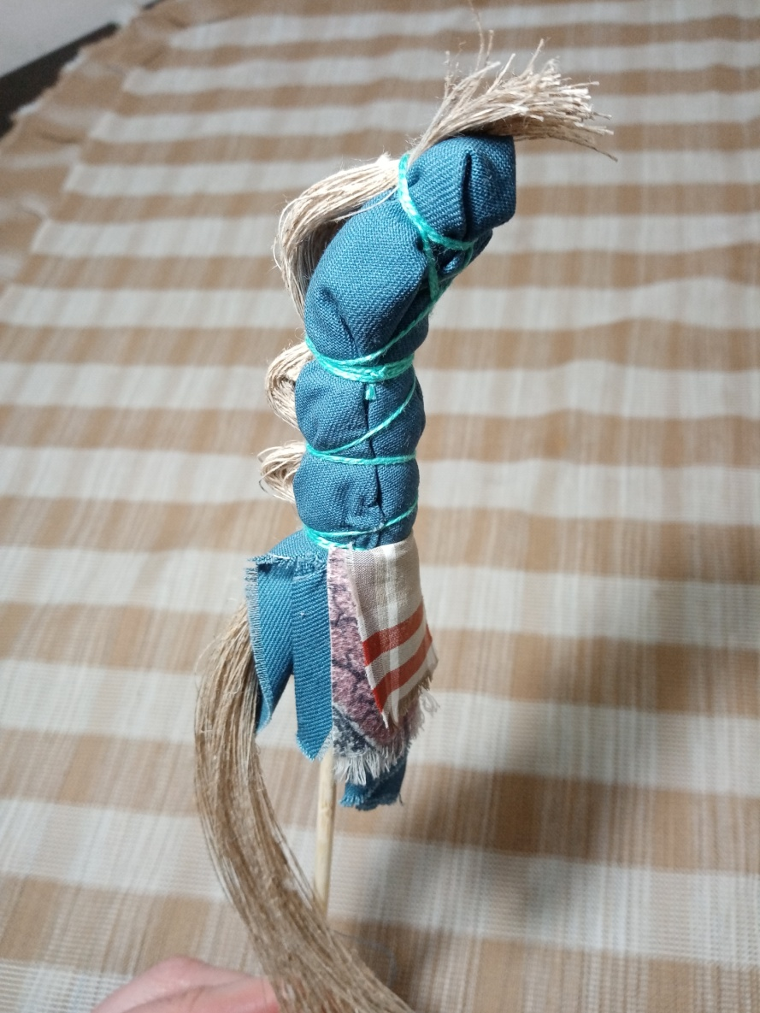  Лошадка готова!

